Tema 15 Celebrar el Domingo con alegría. Catecismo pagina 66
Observamos el dibujo de la pagina 66. ¿Qué vemos? Es algo que nos cuesta entender, porque con el Coronavirus esta prohibido juntarse y hacer fiestas. Ya tendremos ocasión más adelante.

Construye una frase con estas palabras. Prueba a que todas estén:
Celebrar, fiesta, domingo, Eucaristía, Alegría, Amor, cristianos, amigos de Jesús.
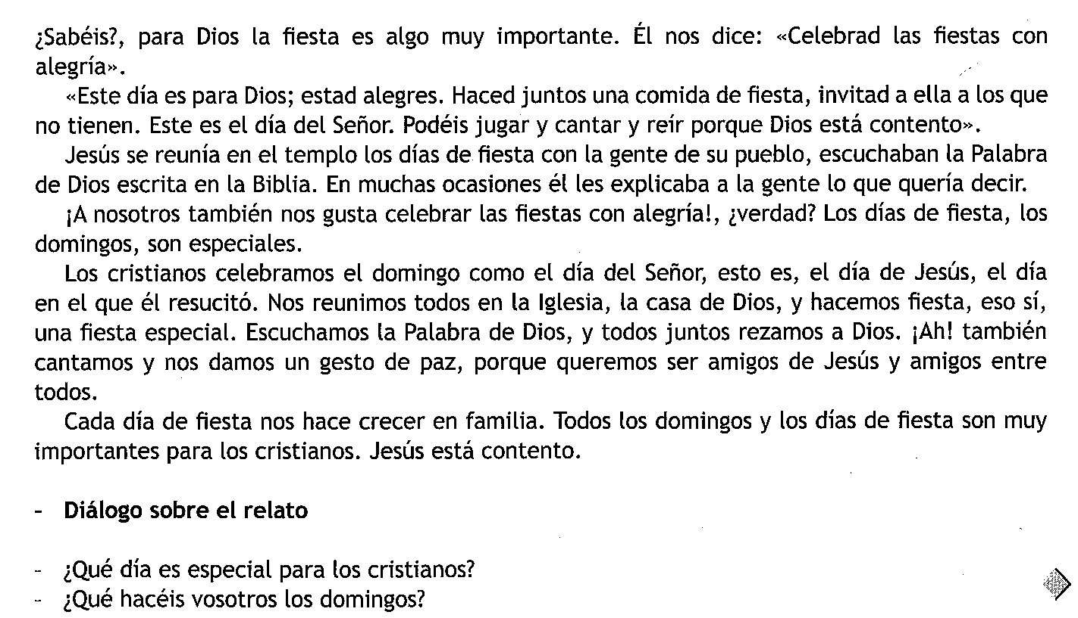

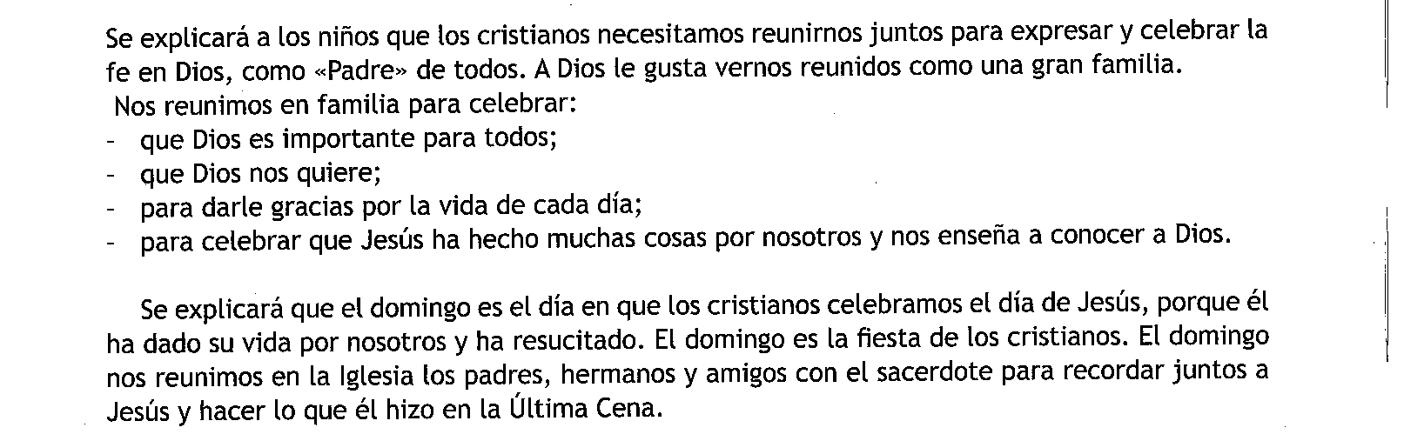
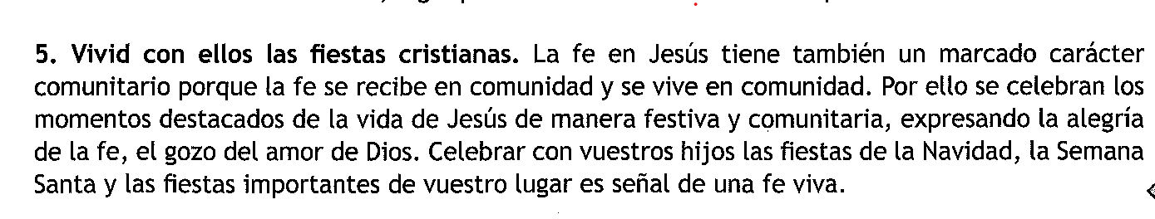
Hacemos en el catecismo la actividad de la pagina 68.

Busca en Google la canción: La misa es una fiesta muy alegre y completa las frases:
La misa es una fiesta muy . La misa es una fiesta con .
Cada domingo que nuestro amigo nos salvó.
Con su palabra nos . Nos alimenta con su .
Nos compromete a ser y a caminar.

Terminamos con la oración de la pagina 69.

